Задания на период дистанционного обучения с 31.01 по 04.02 для 2 В класса
Понедельник 31.01.22 – работа с книгой
Повторение сказки «Зимовье зверей»
Цель: Закреплять знания детей о содержании русской народной сказки «Зимовье зверей» и о её персонажах
1. Беседа по иллюстрации
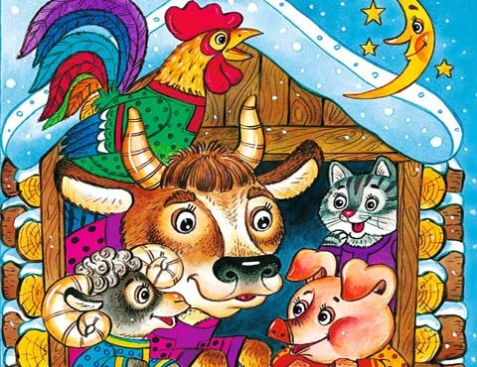
- Что за сказка изображена
-О чем рассказывается в сказке? (о том, как звери строили зимовье)
-Как вы поняли, что означает слово «зимовье»? (дом)
-Для чего звери построили себе дом? (чтобы жить, зимовать)

2. Отгадывание загадок о персонажах сказки

1. Розовая спинка, на спинке щетинка, хвост крючком, а нос пятачком? (Свинья)
2. Большой, рогатый, мычит, хвост метелкой? (Бык)
3. Хвост с узорами, а сапоги со шпорами, рано встает, громко песни поет? (Петух)
4. Мягкие лапки, на лапах царапки, ходит легко, любит молоко? (Кот)
5. И в жару и в холод носит шубу он? (Баран)
6. Кто зимой холодной, ходит по лесу голодный? (Волк)

Вторник 01.02.22 – основы социализации и общения
Дидактическая игра «Чья мама? Чей малыш?»

Цель: Научить детей отличать взрослых особей от детёнышей, правильно называть детёнышей разных животных

Инструкция: Разрезать карточки. Разложить перед ребёнком карточки с изображениями взрослых животных. Дать ребёнку карточки с изображениями детёнышей и озвучить задание: Давай посмотрим кто на карточках? (пингвин, тигр, лиса и т.д.) Все эти животные потеряли своих детёнышей, поможем найти? Пример: Это пингвин. Детёныш пингвина – пингвинёнок.

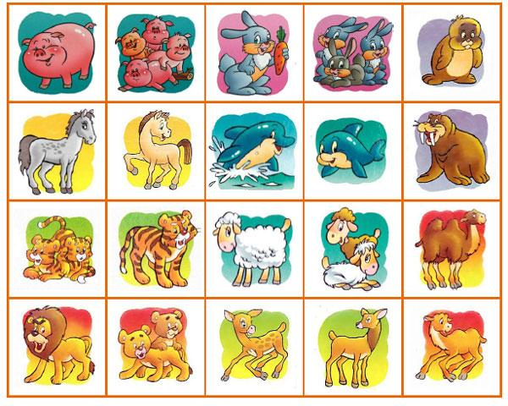

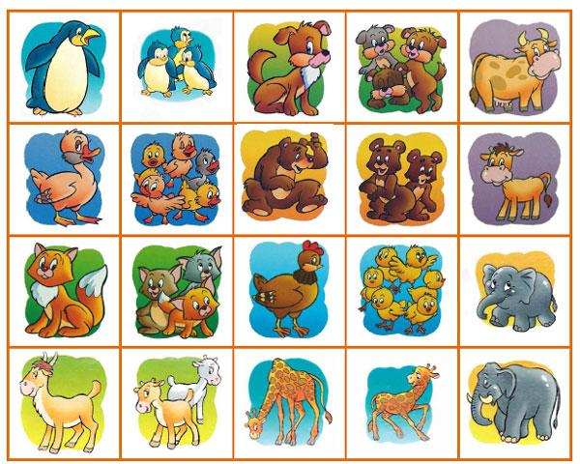

Среда 02.02.22 - Нравственно - правовое воспитание
1.Чтение сказки В.Бианки «Лесные домики»
2. Беседа по прочитанному
- Кто главный герой?( Главные герои: ласточка по имени Береговушка.)
- Какие ещё герои встречались? (Другие герои: птицы, с которыми разговаривала Береговушка: зуёк, голубь, ивога, пеночка, чемга)
- Где живут разные птицы?
3. Беседа о морали сказки
Сказочная история одной ласточки Береговушки не только интересная, но и поучительная. Береговушка была очень быстрая среди всех ласточек и очень этим гордилась. Когда внезапно налетел сокол, то все ласточки скрылись в своих домиках, которые представляли собой глубокие норки, прорытые в отвесном береговом склоне, а Береговушка стремглав полетела от сокола прочь и он её не догнал, но, в результате, Береговушка так далеко улетела, что напрочь заблудилась. Вечер уже близился к ночи и Береговушка стала искать ночлег. Она обошла многих птиц, чтобы попроситься переночевать в их домиках, но ни один домик ей не понравился для ночлега, потому что она привыкла к своему уютному крепкому домику-норке. В конце-концов она увидела домик белки, он белка очень сердито отнеслась к Береговушке и ей пришлось спасаться бегством - быстро улетать от белки. А когда Береговушка огляделась, то увидела свою речку и берег, где было её гнездо - так она вернулась домой и была счастлива.
Главная мысль сказки в том, что роднее своего дома ничего нет. Как ни старалась Береговушка найти дом похожий на свой, но так и не нашла. У каждой птицы свои привычки и поэтому каждая птица строит своё гнездо по своим правилам.

Четверг 03.01. 22 – зож
Просмотр видеоролика о правилах этикета
Цель: формировать культуру поведения, воспитывать «хорошие привычки»
1. Просмотр видеоролика о правилах этикета и его обсуждение
- Что такое ЗОЖ?
- Культура поведения является частью ЗОЖ.
https://www.youtube.com/watch?v=J7UtbP95Hwc
2. Беседе по иллюстрации
- Назови правила этикета, которые ты знаешь
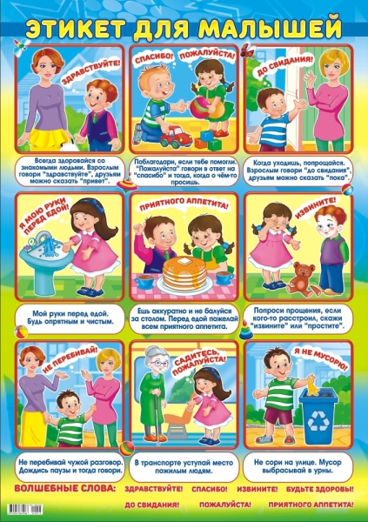

Пятница 04.02.22 - Трудовое воспитание и общешкольные мероприятия
Наблюдение за работой дворника
Цель: воспитывать интерес к труду взрослых
1. Беседа по наблюдению:
- Кто такой дворник?
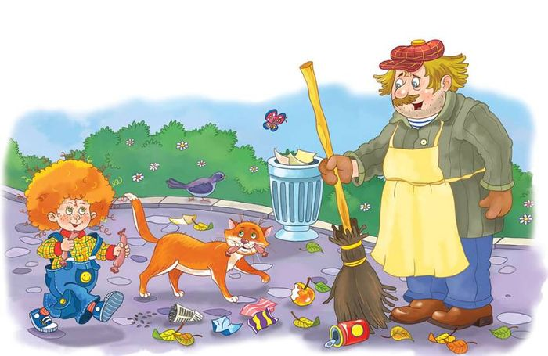

- Что он делает?
- Какие инструменты использует?

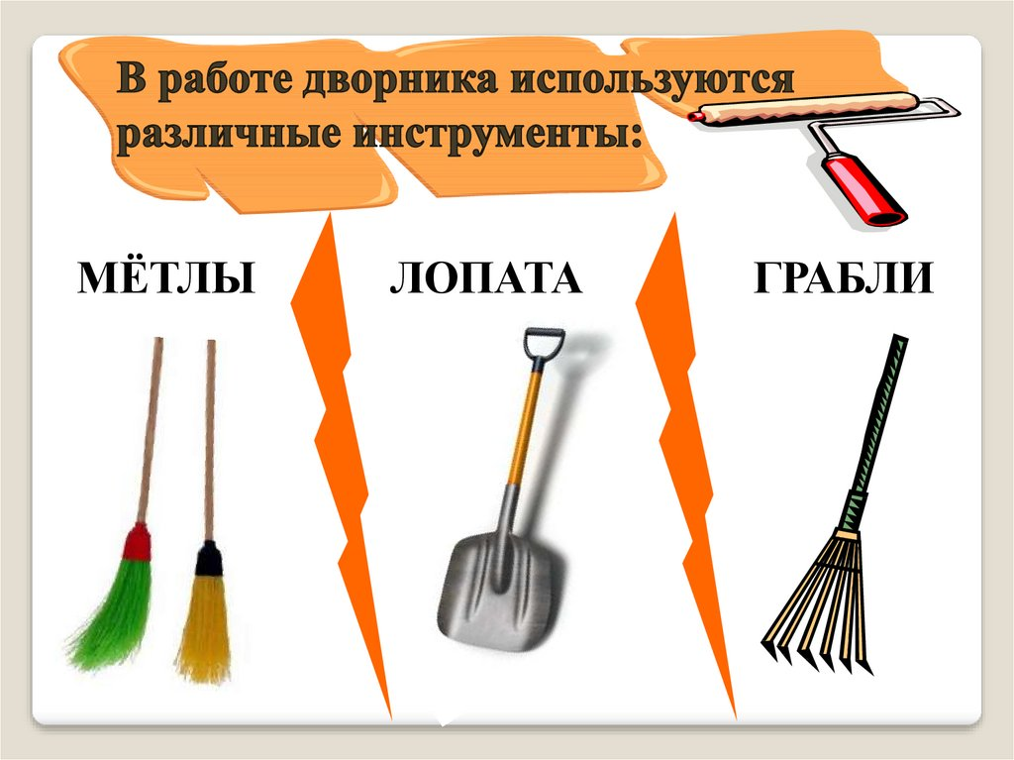
- В чём заключается его работа в разное время года?
- Зачем дворник выполняет свою работу?

2. Раскраска «Ко дню российской науки» ( 8 февраля)

